Отчёт

о проведении оперативно-профилактических мероприятий в рамках акции «Шанс»

МБОУ Майская СОШ №15
С 5октября по 09 октября в рамках оперативно - профилактической операции «Шанс» в школе были проведены следующие мероприятия:
1.Беседа с учащимися младших классов на тему «Я и закон».
2. Классные часы в 5-8 классах на тему: «Подросток и Закон»
3. Часы общения в 9-11 классах на тему: «Как избежать беды» с использованием разных ситуаций, проблем, где учащимся нужно будет найти правильный выход, как предупредить совершение преступления.
4. Индивидуальные беседы с родителями «Свободное время и развлечения учащихся».
5. Профилактические рейды (цель: наблюдение за выполнением учащимися режима вечернего времени, профилактика правонарушений)
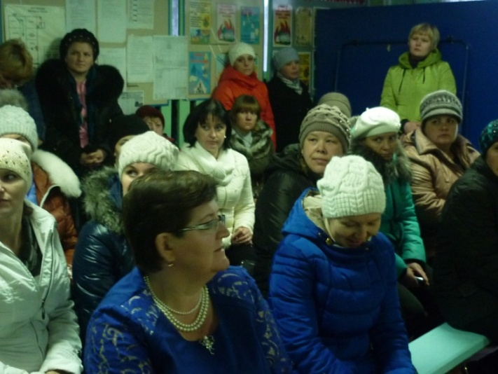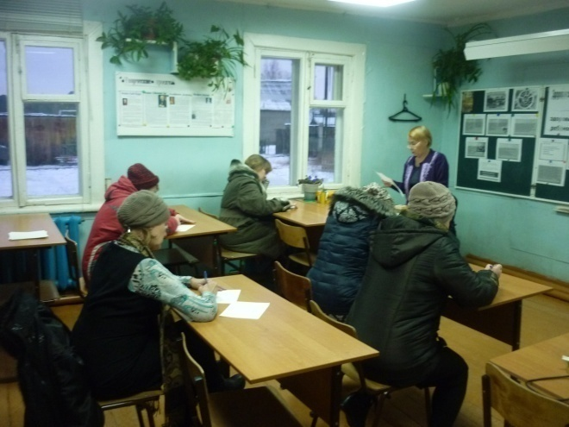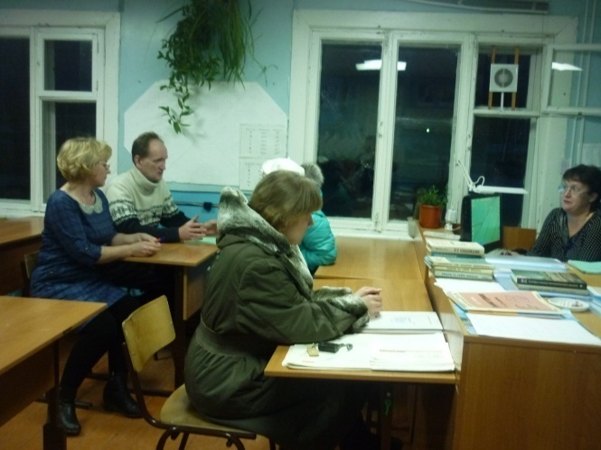

Классный час.
«Правонарушение, преступление и подросток».
Цель: Профилактика преступлений и правонарушений среди несовершеннолетних, воспитание правового сознания учащихся.
Эта тема тесно связана с той средой, в которой находится современный подросток. Та информация, которая выливается на детей из разных источников, не всегда правильно воздействует на ребят. И хотелось бы, чтоб именно проведение такого классного часа определило отношение детей к окружающему их миру.
При выборе формы проведения учитывались индивидуальные особенности каждого. Не все ребята свободно могут высказать своё мнение, обыграть предложенную ситуацию, но все могут поучаствовать в игре, все могут в письменной форме высказаться, все получат дополнительную информацию по теме.
Учащиеся высказывали своё мнение, не боялись ошибиться, активно принимали участие в обыгрывании ситуаций, отвечали на вопросы.
В ходе классного часа удивило то, что мальчики всегда дают правильные ответы на поставленные вопросы, а это свидетельствует о том, что они интересуются правопорядком и не хотят его нарушать.
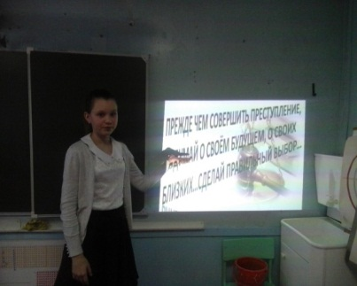
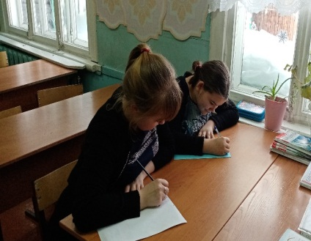
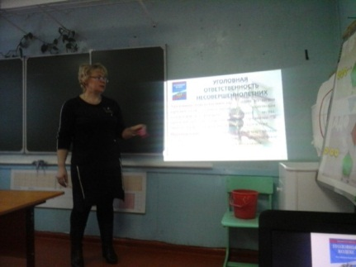

Классный руководитель 8 класса: Чигрина Н.В.

9 октября 2020 г. в 7 классе прошел классный час «Подросток и Закон».
В результате работы на уроке обучающиеся углубили свои знания о правоохранительных органах и их функциях. Вывели основные компоненты законопослушного поведения. В ходе работы над практическими заданиями ребята оценивали действия подростков, пытались описать правонарушения и ответственность за них. Кроме этого, сделали вывод о том, что незнание законов не освобождает от ответственности.

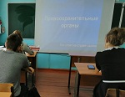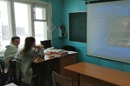
Классный руководитель 7 класса: Орлова Ю.С.

Классный час «Я и закон»
Цель: Профилактика преступлений и правонарушений среди несовершеннолетних, воспитание правового сознания учащихся; обсудить с учащимися проблему преступности среди несовершеннолетних; объяснить учащимся особенности уголовной ответственности несовершеннолетних; формировать навыки самостоятельного принятия ответственного решения; формировать навыки критического анализа сложных ситуаций;
Эпиграф: «Незнание закона не освобождает от ответственности».
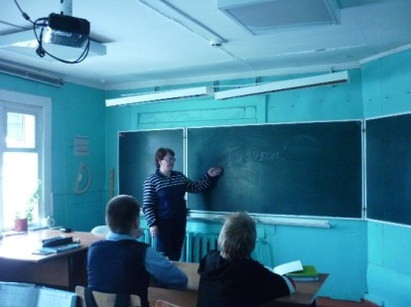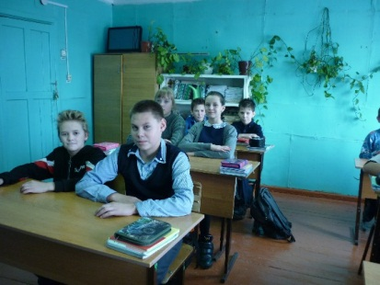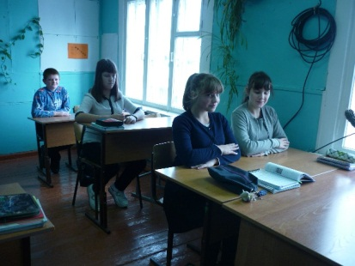

В ходе классного часа ребята были познакомлены с понятиями: правонарушение, преступление, ответственность. Так же ребята узнали о том, с какого возраста наступает уголовная ответственность. Рассмотрели с ребятами на примерах административную ответственность, дисциплинарную ответственность и гражданско–правовую.
Классный руководитель 6 класса: Каралкина Т.А.
Внеклассное мероприятие «Дети и закон» 3-4 класс.
Дата проведения: 8.10.2020г.
Цели:
Ознакомить учащихся начальной школы с основными правилами и обязанностями ребёнка.
Формировать положительное отношение к законам и их выполнению.
Повторить правила школьников.
Способствовать формированию правовой культуры учащихся. Оборудование: компьютер, презентация «Ваши права и обязанности, дети».
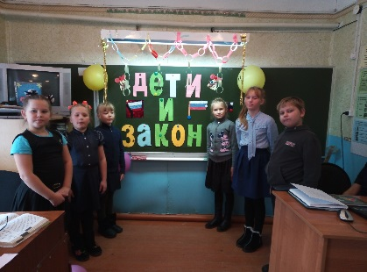
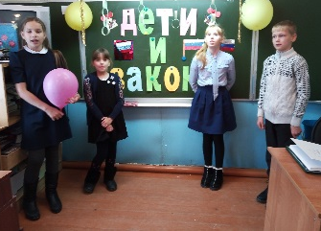
Учащиеся начальной школы рассмотрели права и обязанности школьника. Узнали, что стремление защищать детей возникло ещё в 20-е годы прошлого столетия. В 1959 г. ООН приняла «Декларацию прав ребёнка» провозгласив, что «человечество обязано давать ребёнку лучшее, что оно имеет». Также говорилось, что детям должна быть обеспечена социальная защита и предоставлена возможность жить в здоровых и нормальных условиях свободы и уважения к человеческому достоинству ребёнка. Мероприятие проходило в веселой и непринужденной обстановке. Дети с удовольствием отвечали на заданные вопросы, с радостью и оживлением играли в игры. Учащиеся пришли к выводу: гражданин любой страны должен уважать права других людей. Делать ошибки - это нормально. На ошибках мы учимся. Главное - научиться не повторять свои ошибки в дальнейшем. В конце мероприятия спели песню «С чего начинается Родина».
Вывод: мероприятие «Дети и закон» имело обучающий, развивающий и воспитательный характер, способствовало формированию правовой культуры учащихся. Цель и задачи, поставленные перед организацией данного мероприятия, достигнуты и реализованы в полном объеме.
Классный руководитель 3-4 класса: Кузнецова Л.А.

